院（系）： 专业： 年级： 学生姓名： 学号：

------------------------------------------------- 密 ---------------------------------- 封 ----------------------------- 线 ---------------------------------------------------------
华中师范大学 2015 –2016 学年第 2 学期
期末考试试卷（B卷）参考答案

课程名称 算法设计与分析 课程编号 48710003任课教师

题型 | 填空 | 简答 | 计算 | 设计分析 | 总分
分值 | 20 | 30 | 20 | 30 | 100
得分

得分 | 评阅人 | 一、填空题：（共5题，每空2分）

- 在复杂性关系中，（n log n）² ＝ Ο n³，n⁵ ＝ Ω 100 n ²。（填写复杂性渐进符号）
- 用动态规划算法解决的问题一般应具备性质是 最优子结构性质 和 重叠子问题性质 。
- 0/1背包问题的解空间是 子集 树，TSP问题的解空间是 排列树 树。
- 回溯法采用____深度_ _ __优先的策略搜索解空间树；分支限界法采用____ 广度 ____优先的策略搜索解空间树。
- 算法与程序的区别是算法应具备 有穷 性；实际应用中，常用数学分析和 后验分析 相结合的方式来分析算法的性能。
得分 | 评阅人 | 二、简答题：（共3题，每题10分）

- 背包问题是否能用贪心算法求解出最优解，为什么？

解答： 能，因为其具备最有子结构性质和贪心选择性质。

要求：简要解释为什么具有着两个性质。

- 结合选择问题谈谈减治法的设计思想。

解答：在有序表中，取中间记录作为比较对象，
若给定值与中间记录的关键码相等，则查找成功；
若给定值小于中间记录的关键码，则在中间记录的左半区继续查找；
若给定值大于中间记录的关键码，则在中间记录的右半区继续查找。
不断重复上述过程，直到查找成功，或所查找的区域无记录，查找失败。无论哪种情况，或者已经得到结果，或者将选择问题的查找区间减少一半。

要求：给出减治法的基本思想和选择问题的解法。

3、阐述回溯法和分支限界法在算法思想、解题过程、时间复杂度等方面的异同。
解答：两种方法都可以看成对蛮力法的改进。其中回溯法对解空间树按照深度优先搜索策略遍历，在搜索过程中采用约束条件和目标函数实行剪枝；分支限界法按照广度优先的顺序搜索解空间树，在遍历过程中根据限界函数估算目标函数的可能值，从中选择使目标函数取极值的结点优先扩展。对于超出目标函数界的结点，则直接丢弃。因分支限界法搜索的目标性更强，且能在更高的层次上施行剪枝，因此一般情况下其时间性能较回溯法要好。

第 1 页(共 3 页)

------------------------------------------------- 密 ---------------------------------- 封 ----------------------------- 线 ---------------------------------------------------------
得分 | 评阅人 | 三、计算题：（共2题，每题10分）

1、设T ( n ) = 5 T (n / 4) +n ，请用扩展递归技术分析其复杂性。

解答：T ( n ) = O（n^(log₄5)）

要求：给出过程。

2、考虑如下的0/1背包问题：n＝3，重量W = [16,15,15 ]，价值P = [48,30,30 ]，背包容量C=30。考虑分枝限界法解此问题，不写算法程序。
（1）画出执行算法搜索解空间树时所生成的子树；
（2）给出该例问题的一个最优解。

解答：

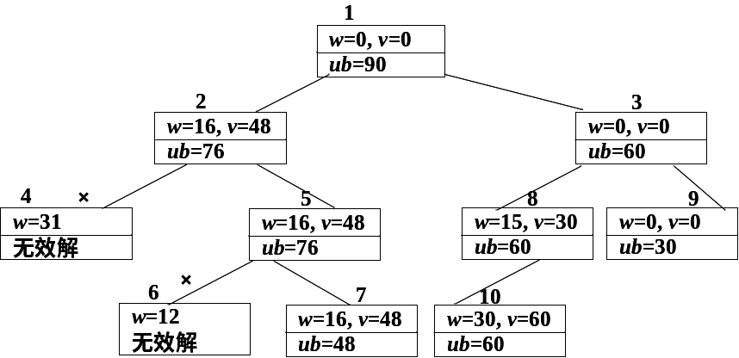

最优解：（0，1，1）

第 2 页(共 3 页)
得分 | 评阅人 | 四、设计与分析题（共2题，每题15分）
1、设A是由n个不同的整数构成的序列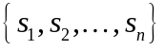，动态规划算法求A中最长的单调递增子序列的一种方法是：记l_{i}为子序列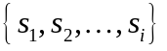的最长递增子序列的长度，动态规划方程可表示为：
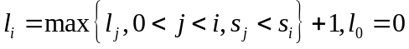，
则最长递增单调子序列的长度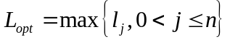。
a. 根据上述动态规划方程计算序列{ 3，2，1，5，6，2 }的最长单调子序列的长度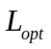，要求给出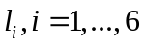。
b. 编写c 或c++程序求；
c．如何求出最长单调子序列？试分析算法的复杂性。

解答：
- a.. A 3 2 1 5 6 2
L 1 1 1 2 3 2
最长为3.

b.. 用动态递归方程容易编写出程序，要求：编写出的程序，能求出L数组及其最大值。

c. 在求得时，用一个数组c记录其前最大值在何处选择。求最长单调子序列时，从求得时的最大的下标开始，进行回溯即可。要求：给出思路即可。
复杂性为O（n²）

------------------------------------------------- 密 ---------------------------------- 封 ----------------------------- 线 ---------------------------------------------------------

2．寻找下图的哈密尔顿回路并画出搜索树。

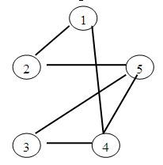
解：哈密尔顿回路为1---2---5---3---4---1
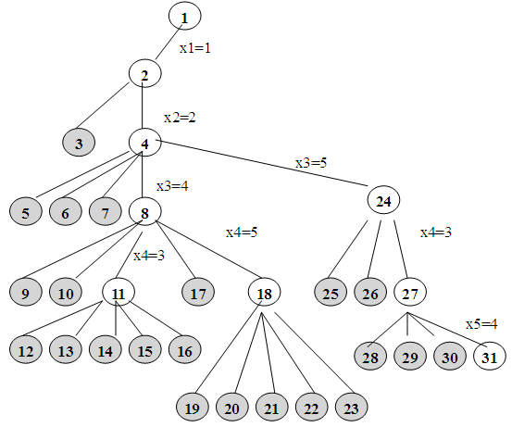

第 3 页(共 3 页)

